Тема урока:
Разряды имен прилагательных по значению. Качественные прилагательные.
Цели:
1.Образовательная: познакомить с изобразительными возможностями качественных имён прилагательных, научить применять качественные имена прилагательные в речи; закрепить орфографические знания. Продолжить обучение комплексному анализу текста, расширяя представление о богатстве русского языка.
2.Воспитательная: Прививать интерес к русскому языку через показ выразительных возможностей прилагательных, помочь учащимся осознать эстетическую привлекательность использования имен прилагательных в своей речи, воспитывать интерес к русскому языку, его богатству; желание пользоваться средствами выразительности и потребность говорить красиво и образно.
3. Развивающая: развивать умения наблюдать, анализировать, делать выводы, обобщать, развивать речь учащихся.

Оборудование: интерактивная доска, запись музыки П.И Чайковского «Времена года», карточки с текстами.
Ход урока
Эпиграф:
Определяю я предметы
Они со мной приметны
Я украшаю вашу речь
Меня вам надо знать, беречь.
(Загадка)
Отгадаем загадку в конце урока.
- Организационный момент. Записываем число, классная работа. (2 мин)
- Работа с текстом: (5 мин)
Аленушка убежала из дома в дремучий лес, к глубокому омуту, чтобы там выплакать свое горе.
Гаснет вечерняя заря. Одиноко сидит Аленушка и смотрит на холодную, темную воду омута.
Тихая и грустная² природа перекликается с тоской девочки. В печальном молчании застыли вокруг тонкие¹, молодые березки и осины. Желтые листья тихо падают на зеркальную поверхность пруда.
Ласточки сочувствуют Аленушке и своим нежным щебетанием как бы стараются успокоить ее.
Объяснение значений слов: омут - водоворот, глубокая яма на дне.
- Определить текст или отдельные предложения.
- Озаглавить.
- Какой тип речи использован.
- Стиль речи.
- Тема.
- Идея.
- Выразительные средства. Зеркальная поверхность - метафорический эпитет

Задания на доске: (3 уч. Работают у доски) (5 мин)
- Тонкие
- Грустная
- Выписать три словосочетания со связью согласования.

- Проверка Д\З (6 мин)
- Как называется наша сегодняшняя тема?
- Что такое имя прилагательное? Укажите прилагательные в тексте. (Аленушка)
- Какие морфологические признаки имеются у прилагательного (степени сравнения, краткую форму, сочетаются с определяемым словом)
- Какими членами могут быть прилагательные (определение и сказуемое)
- Какие степени сравнения имеют прилагательные? (сравнительная и превосходная) (слайд кошки)
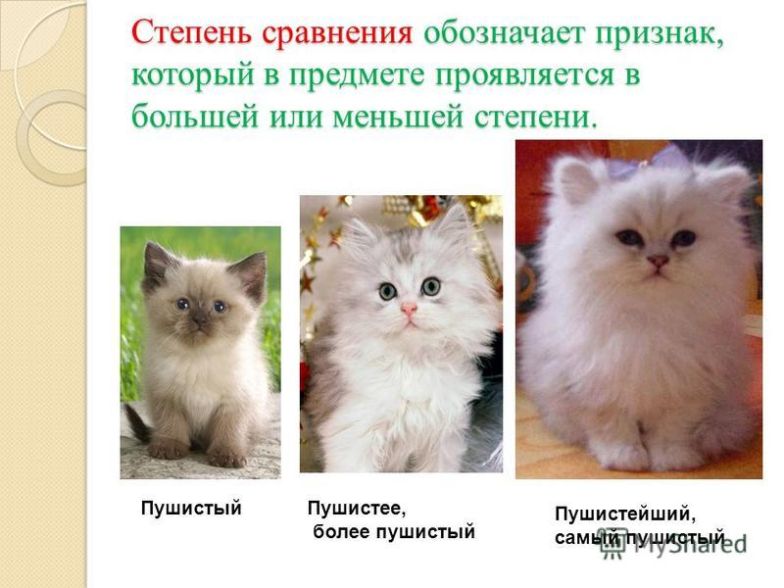

Пишем на доске: (3 мин)
Человек (твердый) камня, (нежный) цветка.
В этом году зима более снежная, чем в прошлом году.
- Что показывает превосходная степень? Как образуется? Какие формы имеет?
Высочайшие горы на планете – Гималаи.
Самый большой материк – Евразия.

Работа с карточками (3 мин)
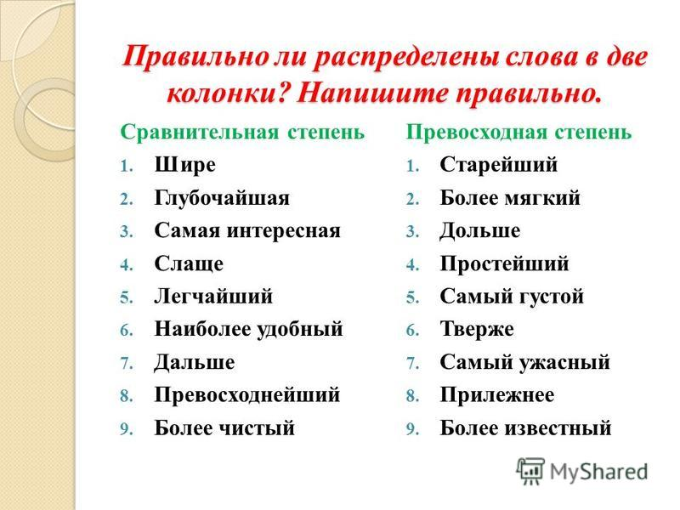

- Изучение новой темы: ( 15 мин)
Кроме названных нами признаков имена прилагательное имеет еще один признак: разряды по значению и грамматической форме

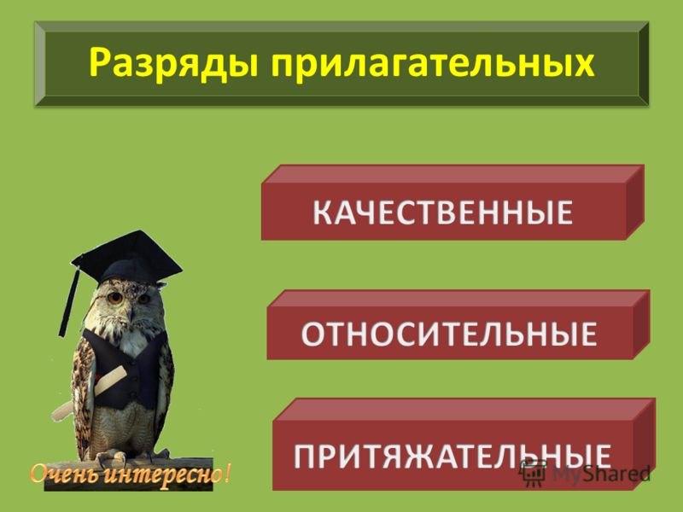

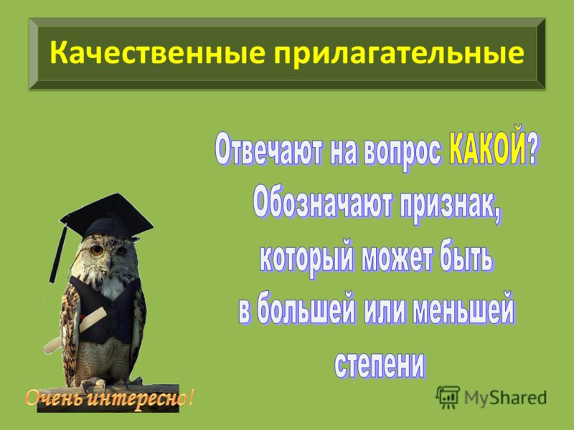

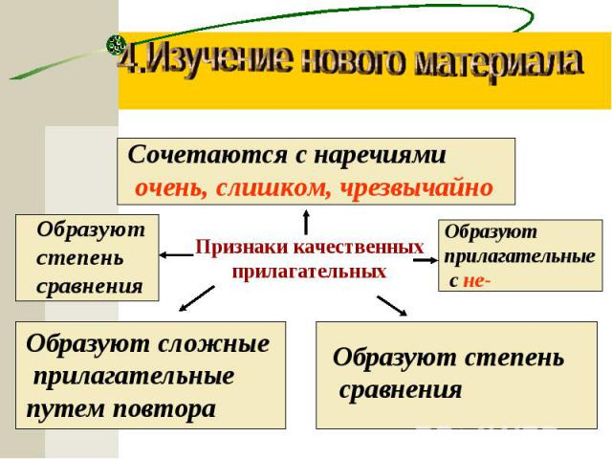

Письменная работа. Синтаксический разбор.
Воздух свеж. Красна весна.
Милая сторона. Край родной.
Русский язык в умелых руках красив, певуч, выразителен, гибок, послушен, ловок и вместителен.

Упражнение №341 по условию.
(поверка)
Заяц трусливый - претрусливый. Волк глупый – преглупый.
Медведь – тупой претупой. Лев – умный – преумный. Тигр мудрый – премудрый. Сделать вывод.(слайд)

Запомните:
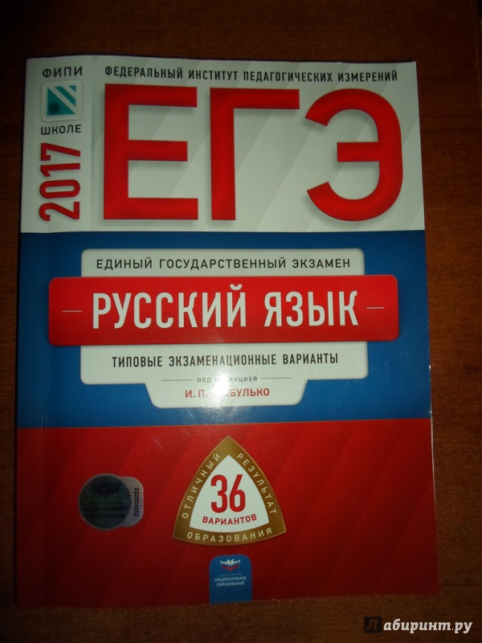
Задание ЕГЭ . В одном из приведенных ниже слов допущена ошибка в постановке ударения: НЕВЕРНО выделена буква, обозначающая ударный гласный звук. Выпишите это слово.
- аэропОрты
- закУпорить
- красивЕе
- взялА
- перезвонИт
ответ: красИвее

В одном из приведенных ниже слов допущена ошибка в образовании формы слова. Исправьте ошибку и напишите слово правильно.
- Более ПОЛУТОРА часов
- Пара БОТИНОК
- более ВЫШЕ
- ЧЕТВЕРО саней
- Упал с ПЛЕЧ
Ответ: Более ВЫСОКИЙ

- Закрепление Н\М.
- Какие признаки мы определили у качественных прилагательных?
Вывод:
Если есть хотя бы один из перечисленных признаков (слайд признаки) это прилагательное относится к разряду качественных.
- Домашнее задание

Звучит мелодия П. И. Чайковского «Времена года» Зима, а на экране появляется Слайд с изображением зимнего пейзажа.
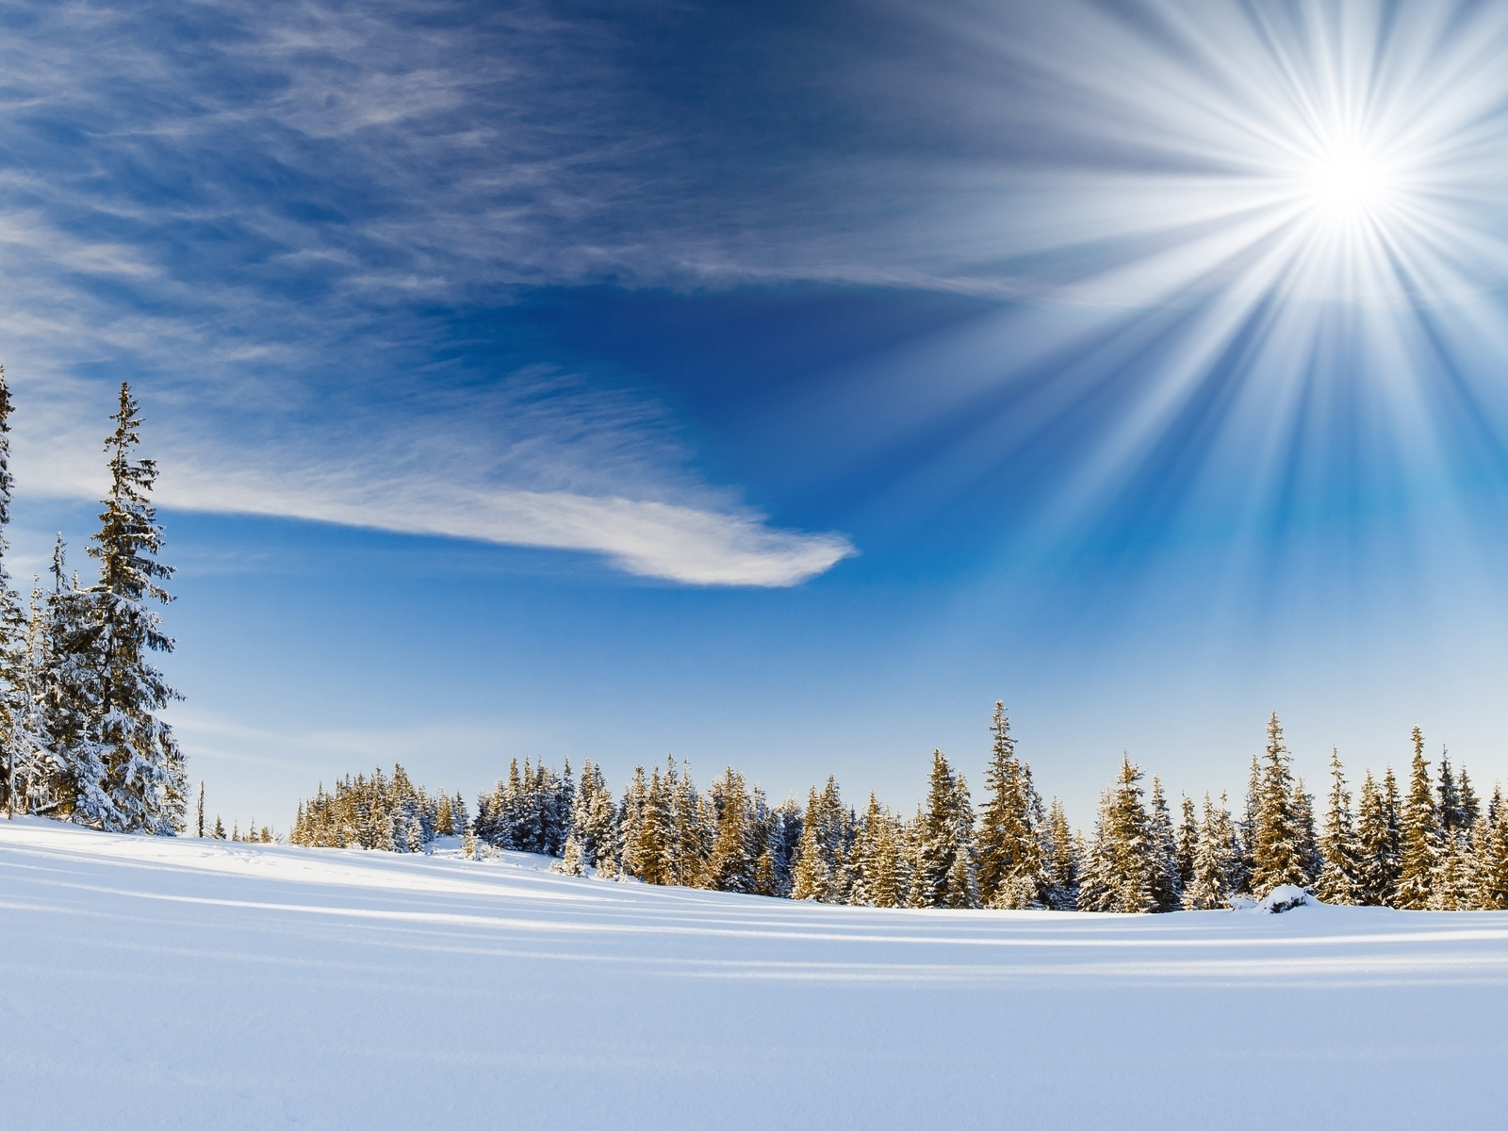
Вот так картину зимы музыкант передает мелодией, художник красками, а мы создаем ее словами. А слова какой части речи помогают нам в передаче красок, настроений и описаний?
(Загадка)

Определяю я предметы
Они со мной приметны
Я украшаю вашу речь
Меня вам надо знать, беречь.

(Отгадка загадки Определение)

